课程名称： 软件系统开发实习 课程代码： SCAI012913
实习周数： 2 学 分： 2
实习单位：四川华迪信息技术有限公司 实习地点：成都市郫都区红展西路366号
实习时间：2026年7月9日 至 2026年7月23日

一、实习的任务、作用和目的：
软件系统开发实习是软件工程专业本科培养方案中至关重要的实践教学环节，是连接课堂理论教学与产业实际应用的关键桥梁。本次实习安排在大学三年级第二学期结束后的暑期进行，旨在通过为期两周的集中项目实训，使学生深入参与一个完整软件系统的需求分析、设计、开发、测试与交付全过程，将所学的软件工程方法论、程序设计语言、数据库技术、系统架构设计等专业知识转化为实际的工程实践能力，同时培养团队协作、项目管理、文档撰写等综合职业素养。
本次实习的项目背景紧密围绕工程教育专业认证这一国家高等教育质量保障的重大战略需求展开。工程教育专业认证是由中国工程教育专业认证协会组织实施的一种以培养目标和毕业要求达成度为核心的合格性评价，其目的在于通过建立面向产出的教育质量评价机制，推动工程类专业持续改进，保证工科毕业生达到行业认可的质量标准。认证标准由通用标准和专业补充标准两部分构成，通用标准规定了专业在“学生、培养目标、毕业要求、持续改进、课程体系、师资队伍和支持条件”七个方面的基本要求。自2016年我国正式加入《华盛顿协议》以来，工程教育认证已成为衡量国内高校工科专业办学水平的重要标尺，西南交通大学软件工程专业已于2023年顺利通过中国工程教育专业认证协会的认证，有效期六年。
然而，在认证工作不断深化的过程中，高等院校面临着显著的管理挑战。传统的认证准备工作高度依赖人工收集、整理和归档大量教学文档、评价数据和改进材料，不仅效率低下，而且难以形成系统化的数据闭环。具体而言，专业认证需要完成培养方案管理、课程目标达成度评价、毕业要求达成度评价、调查与评价、持续改进记录、自评报告撰写等大量复杂业务。这些业务环节之间数据关联紧密、流程环环相扣，亟需一套信息化、智能化的综合业务系统来支撑认证工作的规范化、高效化运行。正是基于这一现实需求，本次实习项目——工程教育专业认证智能服务系统应运而生。
本系统的建设目标是：依据中国工程教育专业认证协会发布的最新认证标准，面向工程教育专业认证场景，建设一套覆盖培养方案管理、课程管理、教学运行、课程考核评价、达成度评价、调查与评价、持续改进、自评报告八大核心业务模块的综合业务系统。系统旨在实现认证全流程的信息化管理，通过平台化的方式支撑专业认证的材料准备、数据采集、质量评价、持续改进和报告生成等各个环节，帮助高校专业高效地完成认证申请、自评报告撰写和持续改进等繁重工作。同时，系统创新性地引入人工智能技术，通过大语言模型和检索增强生成（RAG）技术，为报告章节的智能扩写与润色、持续改进建议的智能生成等场景提供AI辅助能力，推动认证工作从传统的手工模式向智能化、自动化方向转型升级。
本次实习项目采用小组分工协作的软件开发模式，全班分为五个开发小组，分别对应系统的八大业务模块。本人所在的E组，书面分工范围涵盖问卷设计、发布与异步推送，问卷填报与回收统计，持续改进计划与改进记录，自评报告任务与协同撰写，以及AI智能分析与报告辅助五项功能。这五项功能在认证业务链条中构成了一条从“数据采集→分析评价→持续改进→报告生成→AI赋能”的完整闭环——问卷模块面向在校生、毕业生、教师和用人单位等多类对象采集评价数据；持续改进模块将评价结果转化为可执行、可跟踪、可验证的改进方案；自评报告模块支撑认证材料的协同撰写与合并导出；AI模块则为上述环节提供智能化辅助。通过参与这一完整业务链条的开发，本人将全面锻炼需求分析、系统设计、接口开发、前后端联调、问题排查与修复等综合能力，深入理解工程教育认证的业务逻辑与信息化系统的工程实现方法。
综上所述，本次实习的作用和目的可从三个层面加以概括：在知识层面，通过参与一个真实业务场景驱动的企业级软件系统开发，巩固和深化软件工程、数据库、系统架构等专业课程所学知识，同时深入了解工程教育专业认证的政策背景、标准体系和业务流程；在能力层面，通过完整的项目生命周期实践，培养需求分析、系统设计、编码实现、测试验证、文档撰写等软件工程核心能力，以及团队协作、沟通协调、项目管理等软技能；在素养层面，通过接触真实产业级的技术栈（Spring Boot、MyBatis-Plus、RabbitMQ、DeepSeek API、Qdrant向量数据库等）和开发规范，提前适应工业界的开发标准与职业要求，为即将步入的毕业设计和职场工作奠定坚实的实践基础。

二、实习主要内容： （设计、图纸、实验数据可另附纸张）
（此部分至少7个整页：正文及小标题字号均用小4；图表字号五号；正文字体宋体，英文、数字等符号一律用半角字符Times New Roman字体；行距用固定值：20磅）
参加华迪集体实习的同学的内容提纲如下：
2.1 项目小组软件开发内容与角色分工(简略)
小标题可根据个人完成内容情况自加，建议包含以下内容：
2.1.1开发目标
本小组承担工程教育专业认证智能服务系统中调查与评价、持续改进、自评报告及AI辅助分析相关功能模块的开发任务，目标是构建一套覆盖问卷设计发布、问卷填报回收、持续改进计划管理、自评报告协同撰写以及AI智能分析与辅助生成功能的完整业务子系统。该子系统在整个系统中扮演着认证数据采集、问题追踪闭环、认证报告产出和智能化赋能的关键角色，直接支撑认证工作中调查评价、持续改进和自评报告三大核心业务环节的信息化落地。
2.1.2开发主要内容
本小组开发的主要内容包括以下五项功能：
1.问卷设计、发布与异步推送：实现问卷的创建、编辑、删除、预览、发布、撤回、结束和截止提醒等全生命周期管理，支持单选题、多选题、量表题、填空题和矩阵题五种题型，支持按角色、年级、班级、专业、用户等多维度定向投放，发布时通过消息队列实现异步通知推送，避免阻塞主业务流程。
2.问卷填报与回收统计：实现用户在线填报问卷的完整流程，包括填报视图获取、答案提交、重复提交拦截、时间窗口校验和投放范围校验；同时为管理员提供回收概览统计、按题统计、答卷分页查看和答卷数据Excel导出功能，为调查评价模块提供完整的数据回收与统计分析闭环。
3.持续改进计划与改进记录：实现改进计划的创建、修改、删除、启动、完成和验证等全流程管理，支持将改进行动分解为具体的可执行措施并实时更新进度，支持执行证据记录的增删改查，支持超期计划筛选和提醒推送，将问卷评价结论和达成度问题转化为可跟踪、可验证的持续改进方案。
4.自评报告任务与协同撰写：实现认证自评报告项目的创建、章节树建立、任务分配、草稿版本化保存、进度日志记录与进度看板查看、章节锁定与解锁控制，以及按章节层级自动拼接生成Markdown格式的完整报告并支持预览和下载，支撑多人协同撰写自评报告的复杂业务场景。
5.AI智能分析与报告辅助：实现基于检索增强生成技术的报告章节智能扩写与润色，以及持续改进建议的智能生成与确认回写。该模块将报告章节或改进计划内容进行文本分块与向量化后存入Qdrant向量数据库，在用户发起AI请求时检索相关知识片段并组装Prompt调用DeepSeek大模型生成内容，经用户确认后自动回写至报告草稿或改进计划中。
2.1.3开发技术路线（工具软件，数据库，编程语言，软件框架等）
本小组采用前后端分离的开发架构，前端使用Vue3框架构建用户界面，通过Axios与后端API进行数据交互，涵盖问卷管理、问卷填报、持续改进、报告协同和AI助手等核心页面。后端采用Java 21开发语言，基于Spring Boot 4.1.0框架构建RESTful API服务，使用Spring Web处理HTTP请求与响应，MyBatis-Plus 3.5.7作为ORM框架简化数据库访问操作。数据存储使用MySQL关系型数据库，通过Flyway管理数据库版本迁移与表结构变更。在异步处理方面，引入RabbitMQ消息队列实现问卷发布时的批量通知异步投递，避免同步阻塞。在AI能力接入方面，采用DeepSeek API作为大语言模型服务，使用Qdrant向量数据库存储知识片段的向量索引，通过检索增强生成（RAG）技术为AI生成提供业务上下文知识支撑。工具链方面使用Maven管理后端依赖，使用Hutool工具库简化Java开发中的常见操作，使用Jackson处理JSON序列化与反序列化。开发过程中使用Git进行版本控制，前后端通过Postman进行接口测试，最终通过统一部署环境进行集成验证。
2.1.4小组已完成任务情况
经过为期两周的集中开发，本小组已按计划完成全部五项功能的开发与前后端联调工作。在问卷模块方面，实现了问卷的完整CRUD操作、五种题型的结构化保存与展示、问卷发布与异步通知的完整链路、问卷填报的完整流程以及回收统计分析接口和Excel导出功能。在持续改进模块方面，实现了改进计划及其关联改进行动与改进记录的全套管理接口及状态流转控制。在自评报告模块方面，实现了报告项目管理、章节树维护、任务分配、草稿保存与版本化、进度看板以及Markdown合并导出等全部功能。在AI模块方面，实现了基于RAG的报告章节智能扩写与润色、持续改进建议智能生成、AI请求历史管理与知识库重建等全部功能，并完成了DeepSeek API与Qdrant向量数据库的对接调试。各模块接口均通过了功能测试和异常场景验证，对应前端页面已完成真实数据联调。项目代码已统一提交至小组代码仓库并通过了构建验证。
2.1.5华迪验收评价以及学校指导教师验收评价

2.1.6小组角色分工
本小组共五名成员，采用书面分工与协作开发相结合的方式开展工作。邹豫翔负责用户认证与权限管理模块，王颖负责达成度评价模型与课程目标达成度计算模块，沈伟伟负责培养方案管理模块，李时中负责消息中心与通知管理模块，本人负责问卷设计、发布与异步推送，问卷填报与回收统计，持续改进计划与改进记录，自评报告任务与协同撰写，以及AI智能分析与报告辅助五项功能的开发工作。在实际开发过程中，各成员所负责模块之间存在数据依赖和接口调用关系，例如问卷发布需要通过李时中的消息中心发送站内通知，持续改进计划需引用问卷结论作为问题来源，AI生成的报告内容需回写至自评报告模块等，因此日常开发中需要频繁进行接口协商、数据格式对齐和联调配合。
2.1.7本人在小组中承担的角色与任务
本人在本次项目开发中承担的核心任务是上述五项功能的独立设计、编码实现、前后端联调与问题修复。具体包括：负责问卷管理、问卷填报与回收统计的完整后端服务开发与接口实现；负责持续改进计划与改进记录的完整业务流程开发；负责自评报告项目的章节树管理、任务分配、草稿版本控制、进度看板和合并导出功能的开发；负责AI智能分析模块中RAG知识索引、DeepSeek API调用、报告生成与改进建议生成及确认回写等全部后端功能的开发。同时，本人负责与前端开发人员协作完成问卷管理页、问卷填报页、持续改进页、报告协同页和AI助手页面的接口联调与数据验证，确保前后端交互的正确性和完整性。在开发过程中，本人还负责排查和修复了问卷保存时子表数据残留、问卷提交时间窗口校验不准确、AI模块配置缺失导致服务启动失败等关键技术问题，保障了所负责功能的稳定交付。
2.2 本人完成的主要工作(详细)
小标题可根据个人完成内容情况自加，建议包含以下内容以及描述方式：
2.2.1实习主要时间节点与过程
本次实习从2026年7月9日开始，至2026年7月23日结束，共计15天，分为知识技能集中学习与训练、职业岗位综合应用与项目实战两个阶段。
7月10日—7月14日，我们进行了集中训练与学习。
7月9日，全体学生集中乘车前往四川华迪信息技术有限公司实训基地，办理入住后参加启训会议，了解实习整体安排与考评要求，下午进行了AI代码生成工具使用讲座，随后开始ORM与MyBatis框架的学习。7月10日至7月11日，集中学习MyBatis及MyBatis-Plus框架的核心用法，包括Mapper配置、关联映射、条件构造器和分页插件等。7月12日，学习Spring Boot框架的自动配置与RESTful API开发，以及Vue3前端框架的组合式API和组件化开发。7月13日至7月14日，进行Spring Boot整合MyBatis-Plus的集成编程实战训练，完成了从零搭建完整Web应用并实现前后端CRUD联调的开发流程，为后续项目实战奠定了技术基础。
7月15日—7月23日，我们进行了职业岗位综合应用与项目实战，也就是做自己的项目。
7月15日，在完成Spring AI及大模型集成方法学习后，下午正式完成团队组建，明确各成员书面分工，项目全面启动。7月16日至7月17日，各小组开展需求分析与用例建模，本小组围绕问卷管理、持续改进、自评报告和AI辅助等核心业务识别功能用例，同时学习RUP统一软件开发过程和CMMI3规范，为规范化开发奠定基础。7月18日至7月19日，深化用例建模，完成需求规格说明与测试计划编写，建立需求基线并通过先启阶段评审。
7月20日至7月21日上午，项目进入精化阶段，本小组完成问卷模块、持续改进模块、自评报告模块和AI模块的类图与时序图设计，确定了问卷主表及题目选项子表、答卷表、改进计划与改进行动记录表、报告项目与章节草稿表、AI请求记录与知识库文档表等核心数据结构，建立设计基线并通过评审。
7月21日下午至7月22日，项目进入构建阶段，各成员按照分工同步开展编码实现与单元测试。本人集中完成了五项功能全部后端接口的开发，利用RabbitMQ实现问卷发布的异步通知，集成DeepSeek API与Qdrant向量数据库实现AI-RAG智能生成，并与前端协作完成页面联调与功能验证，修复了问卷保存时子表数据残留、时间窗口校验、AI模块配置等问题。7月22日下午整理用户手册与产品说明。
7月23日进行项目展示与结项评审，本小组完整演示了问卷发布到填报统计、持续改进闭环、自评报告协同撰写到合并导出、AI生成到确认回写的全流程功能，顺利通过验收。
2.2.2 需求分析与功能范围界定
工程教育专业认证是保障工科专业人才培养质量的重要评价机制，其核心在于建立面向产出的持续改进闭环。在认证准备与实施过程中，高校面临三个关键需求：一是需要面向在校生、毕业生、教师和用人单位等多类对象开展常态化调查以获取评价数据；二是需要将评价中发现的问题转化为可执行、可追踪的改进方案并形成持续改进记录；三是需要按照认证标准协同撰写自评报告，并借助智能化手段提升报告编制效率与质量。基于上述需求，本人在本次项目中负责的五项功能构成了完整的业务链条。
问卷设计、发布与异步推送的核心需求是支持管理员灵活创建符合调查需求的问卷。系统需提供单选题、多选题、量表题、填空题和矩阵题五种常见题型以满足不同调查场景，支持按角色、年级、班级、专业、用户等多维度定向投放，确保问卷只推送给目标对象。在问卷发布环节，由于可能面向数百甚至上千名用户发送通知，采用同步方式会导致请求长时间阻塞，因此需要引入异步机制将通知投递与主业务流程解耦。
问卷填报与回收统计的核心需求是为目标用户提供顺畅的在线填写体验，并在提交时完成时间窗口校验、投放范围校验和重复提交拦截，保证数据有效性。对于管理员，系统需提供回收概览统计、按题统计和答卷明细查看能力，并支持将答卷数据导出为Excel文件以便进一步分析处理，形成从数据采集到统计分析再到数据导出的完整回收闭环。
持续改进计划与改进记录的核心需求是将问卷评价结论或达成度问题转化为具体改进方案，实现问题从发现到解决的闭环管理。系统需支持按待启动、进行中、已完成、已验证四种状态对计划进行全流程跟踪，支持将计划拆分为多个具体改进行动并实时更新进度，支持添加执行记录作为验证证据，同时需提供超期筛选和提醒功能以推动责任人及时处理。
自评报告任务与协同撰写的核心需求是解决认证自评报告撰写过程中章节分散、任务不清、版本混乱等痛点。系统需支持以项目形式管理每一份报告，以树形结构组织章节体系，按章节为单位分配任务给不同负责人，支持草稿的版本化保存以便追踪编辑历史，提供进度看板便于整体把控，最终能够按章节层级自动拼接生成完整的Markdown报告并支持预览和下载。
AI智能分析与报告辅助的核心需求是将AI能力嵌入业务闭环，提升内容生产效率。系统需实现两个具体场景：一是报告章节的智能扩写与润色，帮助撰写者快速生成和优化章节内容；二是持续改进建议的智能生成，从问题描述中自动提取改进目标、行动建议和优先级，经用户确认后直接落地为改进计划，避免人工撰写的重复劳动。
上述五项功能之间构成了一条完整的数据流转链：问卷模块采集评价数据，持续改进模块将数据中发现的问题转化为改进方案并跟踪落地，自评报告模块汇聚认证材料并输出报告，AI模块为各环节提供智能辅助。这一闭环直接对应了工程教育认证中“评价—改进—报告”的核心业务逻辑。

2.2.3 系统设计
2.2.3.1 总体架构设计
本人负责的模块采用前后端分离的分层架构，自下而上分为基础设施层、服务层、控制层和前端层。整体架构遵循高内聚、低耦合的软件工程设计原则，各层职责边界清晰，依赖关系单向自上而下，既便于团队并行开发与独立测试，也为后续功能迭代与架构扩展预留了充足空间。
基础设施层是整个系统的底层支撑底座，包括 MySQL 关系数据库用于业务数据持久化存储，可稳定支撑问卷、改进计划、报告等结构化数据的事务性读写；RabbitMQ 消息队列用于问卷发布时的异步通知投递，通过消息解耦避免大批量通知场景下主业务流程阻塞；Qdrant 向量数据库用于存储 AI 知识片段的向量索引，为检索增强生成场景提供低延迟的相似度检索能力；DeepSeek API 则作为大语言模型服务提供 AI 生成能力，通过标准化接口接入，在保障业务数据安全的前提下实现智能化能力输出。
服务层是业务逻辑的核心，承载全部业务规则与流程控制，向上仅通过标准化接口暴露能力，向下屏蔽底层存储与中间件的实现细节。包含问卷服务（SurveyQuestionnaireService）负责问卷结构与发布任务管理，答卷服务（SurveyResponseService）负责填报提交与统计分析，改进计划服务（ImprovePlanService）负责持续改进全流程管理，报告项目服务（ReportProjectService）负责自评报告协同撰写，AI 助手服务（AiAssistantService）负责任务上下文构造与 Prompt 组装，知识索引服务（AiKnowledgeIndexService）负责文档分块、向量生成与 Qdrant 索引管理。
控制层严格遵循 RESTful 设计规范，通过 SurveyController、ImproveController、ReportController 和 AiController 向前端暴露统一格式的 API 接口，对入参校验、异常处理进行统一封装，为前端提供稳定可预测的交互体验。前端层包含问卷管理、问卷填报、持续改进、报告协同和 AI 助手五个核心页面，采用组件化开发模式封装通用页面元素，通过 Axios 与后端 API 完成数据交互。
各功能之间的关键数据流向为：问卷发布后，问卷填报接收用户提交的答卷数据；持续改进计划可引用问卷统计结论作为问题来源；自评报告可引用系统内已有业务数据生成章节初稿；AI 的扩写润色服务于自评报告的章节草稿，AI 的改进建议服务于持续改进的计划创建。整条数据链路完整对应工程教育认证 “评价 — 改进 — 报告” 的核心业务逻辑，形成数据互通、流程联动的完整业务闭环。
本人负责模块的整体分层架构如图 1 所示：

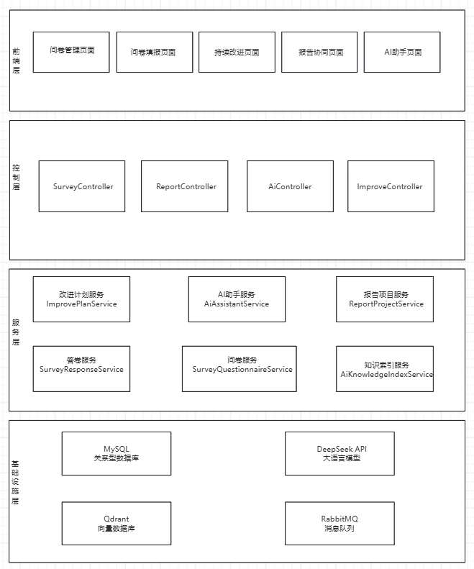
图 1 E 模块总体架构图
2.2.3.2 数据库设计
基于需求分析结果，本人负责的模块设计了以下核心数据表。
问卷主表（survey_questionnaire）存储问卷基本信息，包括问卷标题、描述、状态、目标对象类型、开始时间、结束时间等字段。问卷范围表（survey_scope）存储投放范围配置，支持角色、年级、班级、专业、用户五种维度。题目表（survey_question）存储问卷题目，包含题目类型（单选、多选、量表、填空、矩阵）、标题、是否必填、排序号等字段，通过questionnaire_id关联到问卷主表。选项表（survey_option）存储选择题的选项内容。矩阵行表（survey_matrix_row）和矩阵列表（survey_matrix_column）分别存储矩阵题的横行与纵列定义。问卷发布任务表（survey_publish_task）记录每次发布的执行状态、目标用户数量和通知发送情况，用于追踪异步发布任务的进度。答卷主表（survey_response）存储用户的提交记录，包含提交人、提交时间、问卷ID等字段。答卷明细表（survey_answer_detail）按题目存储每道题的具体答案内容，为统计分析提供数据基础。
改进计划主表（improve_plan）存储计划名称、问题来源、目标描述、优先级、计划完成时限、实际完成时间、当前状态（待启动、进行中、已完成、已验证）等字段。改进行动表（improve_action）将计划分解为具体行动项，包含行动描述、负责人、进度百分比等信息。改进记录表（improve_record）存储每项行动的执行证据，包含记录内容、记录时间、关联行动ID等字段。
报告项目表（report_project）存储报告项目名称、专业信息、认证标准版本等基本信息。报告章节表（report_chapter）以父子关系建立树形章节结构，包含章节名称、层级、排序、锁定状态等字段。章节草稿表（report_draft）存储每个章节的草稿内容，支持版本化保存，包含内容正文、版本号、最后修改人、锁定状态等字段。任务分配表（report_assignment）按章节记录负责人信息，支撑协同撰写。进度日志表（report_progress_log）记录各章节的进度更新，用于进度看板的实时展示。
AI知识库文档表（ai_knowledge_document）存储用于检索增强生成的知识文档元数据。AI知识块表（ai_knowledge_chunk）存储文档分块后的文本片段、向量ID、校验码等信息，用于检索结果溯源。AI请求记录表（ai_request）记录每次AI调用的请求参数、返回结果、使用场景（报告扩写、改进建议生成等）和确认状态。
2.2.3.3 接口设计
本人负责的模块按照RESTful规范设计API接口，遵循统一响应格式。以下按功能模块列举核心接口。
问卷管理接口包括：GET /api/surveys/questionnaires 实现问卷分页查询；GET /api/surveys/questionnaires/{id} 获取问卷详情；GET /api/surveys/questionnaires/{id}/preview 预览问卷；POST /api/surveys/questionnaires 创建问卷；PUT /api/surveys/questionnaires/{id} 修改问卷；DELETE /api/surveys/questionnaires/{id} 删除问卷；POST /api/surveys/questionnaires/{id}/publish 发布问卷并触发异步任务；POST /api/surveys/questionnaires/{id}/revoke 撤回已发布问卷；POST /api/surveys/questionnaires/{id}/end 提前结束问卷；POST /api/surveys/questionnaires/{id}/deadline-reminder 发送截止提醒。
问卷填报接口包括：GET /api/surveys/questionnaires/{id}/fill 获取当前用户的填报视图；POST /api/surveys/questionnaires/{id}/responses/submit 提交答卷并完成校验；GET /api/surveys/questionnaires/{id}/responses 分页查询答卷列表；GET /api/surveys/questionnaires/{id}/responses/{responseId} 查询答卷详情；GET /api/surveys/questionnaires/{id}/response-stats/overview 获取回收概览统计；GET /api/surveys/questionnaires/{id}/response-stats/questions 按题统计答题数据；GET /api/surveys/questionnaires/{id}/export/responses 导出答卷数据并返回下载链接。
持续改进接口包括：GET /api/improve/plans 分页查询改进计划；GET /api/improve/plans/overdue 查询超期计划；POST /api/improve/plans 创建改进计划；PUT /api/improve/plans/{id} 修改计划；DELETE /api/improve/plans/{id} 删除计划；POST /api/improve/plans/{id}/start 启动计划；POST /api/improve/plans/{id}/complete 完成计划；POST /api/improve/plans/{id}/verify 验证计划；POST /api/improve/plans/{id}/remind 发送催办提醒；POST /api/improve/plans/actions/{actionId}/progress 更新行动进度；POST /api/improve/plans/actions/{actionId}/records 添加改进记录。
自评报告接口包括：GET /api/reports/projects 分页查询报告项目；POST /api/reports/projects 创建项目；PUT /api/reports/projects/{id}/chapters 保存章节树结构；PUT /api/reports/projects/{id}/assignments 保存任务分配；GET /api/reports/projects/chapters/{chapterId}/drafts 查询草稿列表；POST /api/reports/projects/chapters/{chapterId}/drafts 保存草稿内容；POST /api/reports/projects/chapters/{chapterId}/lock 锁定或解锁章节；POST /api/reports/projects/{id}/progress-logs 保存进度日志；GET /api/reports/projects/{id}/progress-board 获取进度看板数据；GET /api/reports/projects/{id}/export/preview 预览合并报告；GET /api/reports/projects/{id}/download/merged 下载完整Markdown报告。
AI辅助接口包括：POST /api/ai/reports/chapters/{chapterId}/generate 发起章节扩写或润色请求；POST /api/ai/reports/chapters/{chapterId}/confirm 确认AI生成内容并回写草稿；POST /api/ai/improve-suggestions/generate 发起改进建议生成请求；POST /api/ai/improve-suggestions/confirm 确认改进建议并自动创建计划；GET /api/ai/requests 分页查询AI请求历史；GET /api/ai/requests/{requestId} 查询AI请求详情；POST /api/ai/requests/{requestId}/retry 重试失败的AI请求；POST /api/ai/knowledge/rebuild 重建知识库索引。
2.2.4 本人负责模块的详细实现
2.2.4.1 问卷设计、发布与异步推送
该模块的业务目标是面向毕业生、在校生、教师、用人单位等工程教育认证全维度评价对象设计标准化调查问卷，支持灵活配置投放范围、有效起止时间，并提供发布、撤回、结束和截止提醒等全生命周期管理操作，为认证工作中的多元主体评价数据采集提供稳定的系统支撑。发布环节采用 RabbitMQ 异步投递方式完成批量通知，将高耗时的通知分发逻辑与主业务流程解耦，彻底避免同步遍历推送导致的主业务阻塞与接口超时问题。
核心数据对象采用主表加多层子表的结构化设计思路，问卷模块的数据模型围绕问卷主表（SurveyQuestionnaire）展开，通过问卷 ID 关联问卷范围表（SurveyScope）、题目表（SurveyQuestion）、选项表（SurveyOption）、矩阵行表（SurveyMatrixRow）和矩阵列表（SurveyMatrixColumn），分层存储问卷元数据、投放规则与题型配置，兼顾配置灵活性与查询效率。问卷发布任务表（SurveyPublishTask）独立记录每次发布的执行状态、目标用户规模与处理进度，实现发布任务的可追踪、可重试、可复盘。
关键接口方面，该模块严格遵循 RESTful 设计规范，共提供 12 个标准化 API 接口，覆盖问卷分页查询、详情查看、结构预览、创建、修改、删除、发布、重试发布、撤回、结束和截止提醒等全场景操作，所有接口统一入参格式与响应封装，其中发布接口是串联问卷配置与通知推送的核心业务接口。
实现逻辑上，问卷的创建与修改是模块的基础能力。创建问卷时，后端一次性接收包含问卷主信息、投放范围、题目列表及其选项 / 矩阵配置的完整 JSON 结构，在服务层通过 Spring 声明式事务保证主表与所有子表的原子性写入，任一环节异常均触发全量回滚，从根本上杜绝半完成数据的产生。更新问卷时面临子表数据残留问题 —— 若简单更新主表字段而不同步清理旧的题目和选项，会导致历史垃圾数据累积，干扰后续统计结果。本模块采用 “清理旧子项后重建” 的策略：更新操作先将该问卷下的范围、题目、选项、矩阵行列等全部删除，再以新接收的结构重新创建，以简洁可靠的逻辑确保数据完整一致。
问卷的发布流程是模块的核心难点。发布操作触发后，后端首先执行三项前置校验：问卷状态是否允许发布（仅草稿或已撤回状态可发布）、问卷是否至少包含一道有效题目、投放范围配置是否合法，校验不通过时返回明确的业务错误提示，便于前端做交互引导。校验通过后，系统创建一条发布任务记录（SurveyPublishTask），状态设为 PENDING，随后在事务提交后向 RabbitMQ 发送一条包含任务 ID 的事件消息。这一异步设计将 “记录发布状态” 与 “执行用户通知” 解耦，避免同步遍历数百上千用户导致 HTTP 请求超时。
消息消费者 SurveyPublishListener 监听队列并处理通知任务，内置失败重试与异常兜底机制：解析任务 ID 获取发布配置，根据投放范围（角色 / 年级 / 班级 / 专业 / 用户）查询目标用户列表，再调用消息中心的站内通知接口逐一向目标用户推送问卷填写提醒。若投放范围内无匹配用户，系统记录状态并正常结束任务，而非使整个发布流程硬失败。发布任务的状态会随处理进度更新为 PROCESSING、SUCCESS 或 FAILED，前端通过发布任务分页接口可实时追踪每次发布的执行情况。
问卷的撤回操作将已发布问卷状态回退为 REVOKED，用户将无法继续填写，主要用于发布后发现配置错误的应急场景；结束操作则将状态置为 ENDED，与撤回的区别在于保留已提交答卷的统计结果仍可查看，适用于问卷提前终止回收的场景；截止提醒接口在问卷临近结束时触发，复用相同的 MQ 异步通道批量发送催填通知，有效提升问卷回收率。
难点与优化方面，问卷保存涉及最多五种子表的级联写入，MyBatis-Plus 提供的批量插入方法通过预编译批量执行减少数据库交互次数，显著提升了保存效率。发布流程的异步化设计将主业务与通知解耦，同时具备流量削峰能力，经实测，单次发布面向 1000 名用户的场景下，接口响应时间从同步方式的数秒降低至毫秒级，用户体验改善明显，系统并发承载能力也得到显著提升。

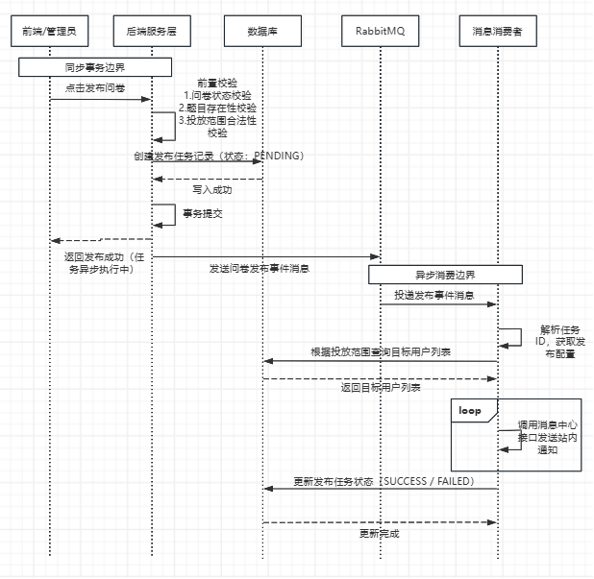
图 2 问卷发布异步流程图
图2展示了问卷发布异步流程，采用泳道图区分同步事务边界与异步消费边界。用户在问卷管理页面点击发布后，控制层接收请求并委托服务层创建发布任务，任务记录写入数据库后事务提交，随即向RabbitMQ发送事件。消费者容器异步拉取消息，完成目标用户解析和站内通知推送。这一设计使发布接口在触发通知后立即返回，用户无需等待全部消息投递完成即可继续其他操作。
2.2.4.2 问卷填报与回收统计
该模块的业务目标是支持目标用户在线填写并提交问卷，为管理员提供回收率统计、题目统计、答卷分页查看和 Excel 导出功能，形成从发布到回收再到统计分析的完整数据闭环。作为工程教育认证调查评价体系的数据采集入口，该模块直接决定了评价数据的有效性与完整性，其采集的问卷结果将为后续课程目标达成度计算、毕业要求达成度分析以及持续改进方案制定提供核心数据支撑，是连接数据采集与质量评价的关键枢纽。
核心数据对象采用主从分离的设计思路，答卷主表（SurveyResponse）存储提交记录，包含提交人、提交时间、问卷 ID 等元信息字段，用于答卷的身份溯源与整体管理；答卷明细表（SurveyAnswerDetail）按题目粒度存储每道题的答案内容，文本题存储原始文本、选择题存储选项 ID、矩阵题存储行列组合标识。这种按题拆分的存储结构既避免了单表字段冗余，也便于按题型、按题目维度灵活开展统计分析，能够适配问卷题型的动态扩展，无需频繁变更表结构。
关键接口方面，该模块共提供 8 个核心接口，涵盖填报视图获取、答卷提交、答卷分页查询、答卷详情查询、回收概览统计、按题统计、导出答卷数据和下载 Excel 全场景能力。所有接口遵循 RESTful 设计规范，采用统一响应格式封装，查询类接口支持分页与条件筛选，导出类接口做了异步处理与内存优化，可支撑千级以上答卷量的稳定导出。
实现逻辑上，用户进入填报页面时，后端通过 GET /fill 接口执行多项预校验：问卷必须存在且状态为 PUBLISHED、当前时间必须在问卷的开始与结束时间窗口内、当前用户必须在投放范围内。前置校验机制能够提前拦截无效访问请求，减少后续无效提交带来的服务端压力。全部校验通过后，返回问卷的完整结构（含题目、选项、矩阵定义）供前端渲染，同时返回 canSubmit 和 submitMessage 两个字段，前端据此控制提交按钮是否可用并显示相应提示，实现前后端校验逻辑的联动统一。
答卷提交是校验逻辑最为密集的环节。用户 POST 提交答案后，后端依次执行五层校验：问卷存在性校验、状态校验（必须为 PUBLISHED）、时间窗口校验（当前时间在起止日期之间）、投放范围校验（当前用户在目标范围内）、重复提交校验（同一用户对同一问卷仅允许提交一次）。分层校验按照从基础到业务的顺序逐层过滤，能够尽早拦截非法请求，提升校验执行效率。答案内容层面的校验按题型区分：文本题检查必填时是否提供了非空内容；单选题确认只选中 1 个选项；多选题校验选中数量是否满足最少 / 最多选择数限制；矩阵题逐行校验每个单元格的选择是否合法。细粒度的答案校验从源头保障了回收数据的质量，避免脏数据干扰后续评价结论。
统计能力方面，回收概览统计聚合目标人数、已提交人数和待提交人数并计算回收率，便于管理员实时掌握调查推进进度；按题统计对单选、多选和量表题按选项汇总人数与比例，对矩阵题按单元格统计次数与比例，对文本题汇总所有文本答案，为多维度评价分析提供完整的数据支撑。导出功能将一份答卷展开为一行数据，每列对应一道题目，采用流式写入方式生成 Excel 文件，避免大数据量下的内存溢出，同时支持匿名问卷脱敏处理，保障受访者隐私安全。
难点与优化方面，联调阶段发现前端在问卷未到开始时间时仍会发送提交请求，遂通过 canSubmit 和 submitMessage 字段建立前后端联动机制，前端在渲染填报页时即根据后端返回的校验结果禁用提交按钮并显示明确提示，既提升了用户体验，也有效减少了服务端的无效请求。提交接口增加了 respondentUserId 参数和用户有效性校验，确保仅认证用户可提交。错误信息从底层异常改为清晰的业务提示（如 “问卷尚未开始，请于 2026-07-20 后填写”），帮助用户快速定位问题。同时针对答卷查询与统计场景优化了数据库索引，在问卷 ID、提交人等字段建立联合索引，显著提升了大样本量下的统计查询响应速度。

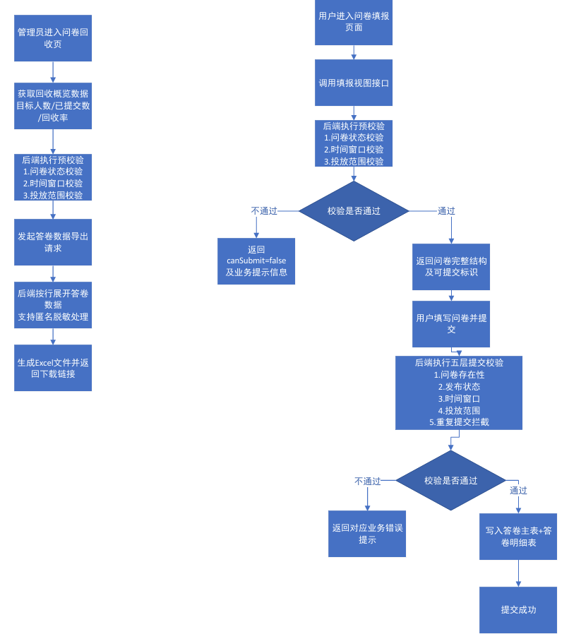
图 3 问卷填报与回收统计流程图
图3展示了问卷填报与回收统计的完整流程，从用户进入填报页面的预校验开始，到管理员查看统计分析结束。
2.2.4.3 持续改进计划与改进记录
业务目标： 针对问卷结论、课程目标结果或毕业要求问题建立持续改进计划，并对计划的执行、完成、验证、提醒和记录等全过程进行管理，将问题分析结果转化为可执行、可跟踪、可验证的改进方案。
核心数据对象： 改进计划主表（ImprovePlan）存储计划名称、问题来源、目标描述、优先级、计划完成时限、实际完成时间和当前状态。改进行动表（ImproveAction）将计划分解为具体措施，包含行动描述、负责人和进度百分比。改进记录表（ImproveRecord）存储执行证据，包含记录内容、记录时间和关联行动ID。
关键接口： 该模块提供14个接口，涵盖计划的CRUD、状态流转（启动/完成/验证）、催办提醒、行动进度更新以及记录的增删改查。
实现逻辑：
改进计划的创建接收计划主信息及关联的改进行动列表，在同一事务中完成写入。计划的状态流转遵循PENDING → IN_PROGRESS → COMPLETED → VERIFIED的路径。启动接口将状态从PENDING更新为IN_PROGRESS并记录启动时间；完成接口要求所有关联行动进度均达到100%方可流转；验证接口作为最终环节，由审核人员确认改进效果达标后标记为VERIFIED，形成完整闭环。
行动进度更新接口允许负责人定期反馈执行情况，progress字段取值范围0-100。改进记录接口支持为每个行动添加多条执行证据（如截图、文档链接、数据报表等），并可对已有记录进行修改或删除。
超期计划筛选是本模块的一项实用功能：通过比较当前日期与计划完成时限，筛选出状态未达到COMPLETED或VERIFIED且已超时的计划，便于管理人员集中催办。催办提醒接口复用RabbitMQ通道向计划责任人发送站内通知。
难点与优化： 改进计划涉及主表与子表的两层嵌套结构（计划→行动→记录），在删除计划时需要级联清理所有关联行动和记录。状态流转的逻辑校验集中在服务层实现，确保计划不可从PENDING直接跳转到VERIFIED、不可逆向流转等业务规则得到强制执行。
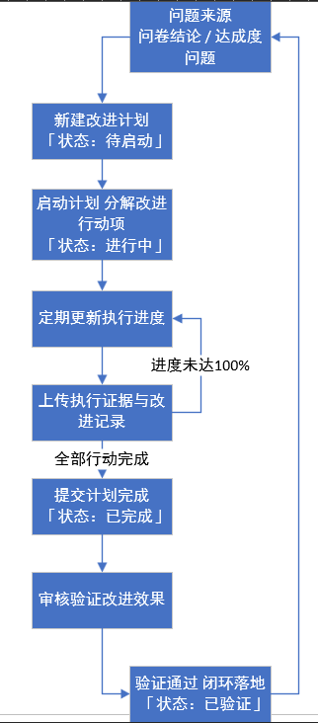

图 4 持续改进闭环流程图
图4展示了持续改进闭环流程，从问题来源（问卷结论或达成度问题）出发，经过新建计划、分解行动、执行进度更新、记录证据、完成、验证等环节，最终形成闭环。
2.2.4.4 自评报告任务与协同撰写
业务目标： 围绕专业认证自评报告的章节协同写作需求，实现报告项目管理、章节树管理、任务分配、草稿维护、进度看板、章节锁定和合并导出，支撑多人协作撰写自评报告的复杂场景。
核心数据对象： 报告项目表（ReportProject）存储报告的基本信息。报告章节表（ReportChapter）以父子关系（parent_id字段）构建树形层级结构，每个节点包含章节名称、层级深度、排序号和锁定状态。章节草稿表（ReportDraft）支持版本化保存，每次保存生成新版本记录而非覆盖。任务分配表（ReportAssignment）按章节关联负责人用户。进度日志表（ReportProgressLog）记录各章节的进度更新。
关键接口： 该模块提供16个接口，包括报告项目的CRUD、章节树保存、任务分配保存、草稿列表查询与保存、草稿文件上传、章节锁定/解锁、进度日志保存、进度看板获取、章节初稿生成、合并报告预览和下载。
实现逻辑：
报告项目的创建与修改是入口功能。创建项目时仅需提交名称、专业等基本信息。章节树的建立通过PUT /chapters接口实现：前端以嵌套JSON格式提交完整的章节层级结构，后端递归解析并在数据库中建立父子关联。章节的层级深度由后端自动计算而非依赖前端传入，防止恶意数据破坏树形结构。
任务分配以章节为粒度，通过PUT /assignments接口提交每个章节的负责人ID列表，后端按章节维度覆盖保存。草稿的保存采用版本化策略：每次保存操作不覆盖原有内容，而是创建一条新的草稿记录（新版本号=旧版本号+1），保留完整的编辑历史。草稿列表按版本号倒序返回，默认展示最新版本。
章节锁定是协同撰写的关键控制机制。锁定接口将指定章节及其关联草稿标记为LOCKED状态，锁定期间只有锁定人可编辑该章节内容，其他用户仅可查看不可修改。解锁后释放编辑权限。
进度看板聚合各章节的状态（未开始/进行中/已完成/已锁定）、负责人信息和最后更新时间，以可视化方式展示报告项目的整体进度。进度日志记录各章节的状态变更历史，支撑进度追踪。
合并导出是报告撰写的最终产出环节。预览接口按章节层级顺序拼接所有已锁定章节的最新草稿内容，生成可预览的HTML页面。下载接口将相同内容生成为完整的Markdown格式文件返回给用户，各章节按树形层级自动添加对应的标题标记（#、##、###等）。章节初稿自动生成功能可从培养目标、毕业要求、课程、问卷等系统数据源提取内容，填入对应章节作为草稿起点，减少撰写工作量。
难点与优化： 树形章节结构的存储与查询是技术难点。本模块采用parent_id自关联方式存储，查询时通过递归算法组装完整树形结构，在章节数量适中（通常不超过100个节点）的场景下性能良好。合并导出时需按树形结构进行深度优先遍历，确保父子章节的顺序正确且层级缩进准确。

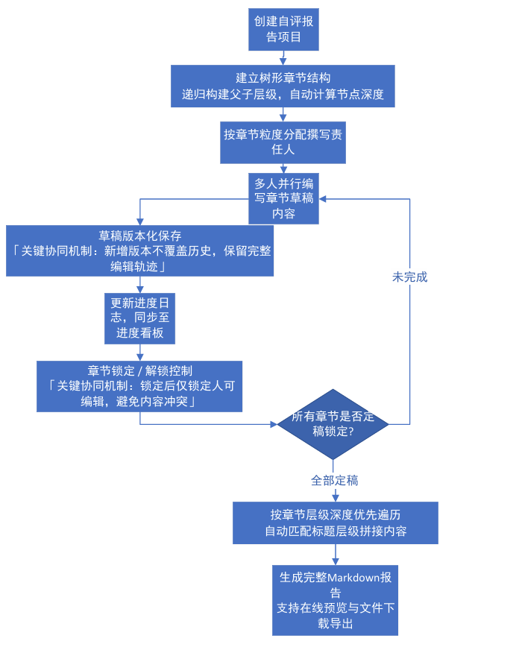

图 5 自评报告协同撰写流程图
图5展示了自评报告协同撰写的完整流程，从创建报告项目开始，经过建立章节树、分配任务、编写草稿、进度跟踪、锁定章节，最终合并导出完整报告。
2.2.4.5 AI智能分析与报告辅助
业务目标： 将AI能力嵌入业务闭环，实现报告章节智能扩写与润色，以及持续改进建议的智能生成与确认回写。
核心数据对象： AI知识库文档表（AiKnowledgeDocument）存储知识文档元数据。AI知识块表（AiKnowledgeChunk）存储文本分块后的片段内容、向量ID和校验码。AI请求记录表（AiRequest）记录每次AI调用的请求参数、返回结果、使用场景和确认状态。
关键接口： 该模块提供8个核心接口，包括报告章节生成、确认回写、改进建议生成、确认回写、AI请求重试、请求历史分页、请求详情查询和知识库重建。
实现逻辑：
报告章节扩写 / 润色流程是 AI 赋能认证文档撰写的核心场景，旨在通过大语言模型提升报告撰写效率与内容专业性，贴合工程教育认证的规范表述要求。用户在前端选择报告章节并发起生成请求，后端接收请求后首先读取该章节的当前草稿内容和章节上下文（所属报告项目、父章节标题等），构造贴合业务场景的专属上下文，避免生成内容脱离认证业务语境。随后调用知识库重建服务：将当前报告项目的所有已锁定章节内容整理为结构化文本，基于内容摘要计算校验码避免重复索引，将文本按语义边界分块为多个独立 chunk，通过嵌入模型为每个 chunk 生成向量并写入 Qdrant 向量数据库，同时保存 chunk 元数据到知识块表用于检索结果溯源。知识准备完成后，使用当前章节内容作为查询向量从 Qdrant 检索最相关的 top-k 个知识片段，将业务上下文与检索片段填充到对应的 Prompt 模板中，调用 DeepSeek API 生成符合认证文风的中文内容，将请求参数和返回结果保存到 AI 请求记录表，状态设为 PENDING。用户查看 AI 生成结果后若满意则调用确认回写接口，将内容写入报告草稿表并更新请求状态为 CONFIRMED，实现 “AI 生成 - 人工确认 - 业务落地” 的可控闭环。
持续改进建议生成流程则聚焦认证闭环中的整改落地环节，用户选择问题来源（问卷结论或达成度问题），后端构造包含来源描述、改进目标、优先级和时限提示的业务上下文，从 Qdrant 检索同类已有改进计划和报告知识片段作为参考，调用 DeepSeek API 生成 JSON 结构化的改进建议（包含计划名称、行动列表、建议优先级和完成时限）。标准化的结构化输出可直接被业务系统解析，无需人工二次整理。用户确认后，系统自动创建改进计划及关联行动项，实现从问题发现到方案落地的自动化流转。
知识库重建是本模块的基础支撑能力，重建过程遍历指定报告项目的所有已锁定章节，将章节标题与内容拼接为结构化文本，计算校验码后与已有记录比对以跳过未变更内容，仅对新增或变更的文本执行分块、向量生成和 Qdrant 写入，以增量更新机制大幅降低计算开销与资源消耗。
难点与优化：
AI 模块的接入过程遇到多个环境适配与工程配置问题：RabbitMQ 在本机开发环境与 Docker 部署环境下地址不同，需在配置文件中拆分环境差异并增加环境判断逻辑，遵循 Spring Boot 多环境配置规范实现无缝切换；Qdrant 同样存在本机与 Docker 访问地址不一致的问题，采用相同的配置拆分方案统一处理；AI 模块缺少 ObjectMapper Bean 导致服务装配失败，通过在配置类中显式注入序列化 Bean 解决；application-dev.yml 存在重复的 app 配置段导致部分配置被覆盖，合并重复配置段后服务恢复正常；Flyway 依赖方式调整为 compile 级别后，AI 相关的数据库迁移脚本才正常参与启动执行。检索增强生成中的分块大小和检索数量经过多轮测试调优确定，过大的分块会引入无关信息干扰生成质量，过小的分块则丢失上下文连贯性，最终确定的分块策略与检索数量在认证文档场景下表现稳定，生成内容的专业度与贴合度均达到预期效果。

图 6 AI-RAG 业务闭环图
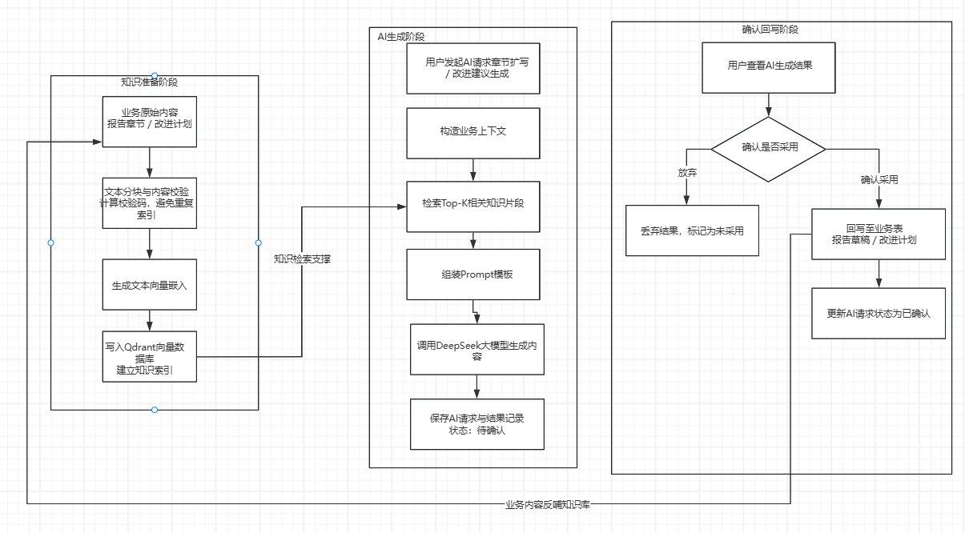
图6展示了AI-RAG业务闭环，分为知识准备、AI生成和确认回写三个阶段。知识准备阶段将章节内容分块并向量化存入Qdrant；AI生成阶段检索相关知识片段并调用大模型；确认回写阶段将生成内容落地到业务表。
2.2.5 关键问题与解决过程
在本次项目开发过程中，本人负责的五项功能涉及问卷结构化存储、异步消息处理、协同文档管理和AI服务集成等多个技术难点，以下按问题类型逐一说明。
问题一：问卷更新时子表数据残留
问卷保存涉及主表、范围表、题目表、选项表、矩阵行表和矩阵列表最多六张表的级联写入。在实现更新功能时，若仅更新主表字段而不同步清理旧的子表数据，会导致已删除的题目和选项仍残留在数据库中，造成数据冗余和查询混乱。解决方案是在更新操作中采用“清理旧子项后重建”的策略：在同一个事务中，先根据问卷ID删除关联的范围、题目、选项、矩阵行列等全部子表记录，再以新接收的完整结构重新创建。该方法牺牲了一次额外的删除操作，但换来了数据一致性的绝对保证，实现逻辑清晰且易于维护。
问题二：问卷填报的时间窗口与重复提交控制
联调阶段发现两个问题：一是前端在问卷未到开始时间时仍允许用户发起提交请求，导致后端返回错误后用户体验不佳；二是同一用户通过刷新页面或重复点击提交按钮可能产生多条重复答卷记录。解决方案分为前端和后端两个层面：后端在GET /fill接口中提前完成时间窗口校验和投放范围校验，通过canSubmit和submitMessage两个字段将校验结果传递给前端，前端据此在渲染时直接禁用提交按钮并显示明确提示（如“问卷尚未开始，请于2026-07-20后填写”）。重复提交控制通过在服务层维护用户-问卷维度的提交记录缓存实现：在保存答卷前查询是否已存在该用户对该问卷的提交记录，若存在则直接返回重复提交错误，不执行任何数据库写入操作。
问题三：自评报告章节树的存储与合并导出
报告章节采用树形结构组织，需要支持任意层级的嵌套并在导出时按正确顺序拼接Markdown内容。技术挑战在于关系型数据库对树形结构的查询不够直观，而合并导出又要求按章节层级深度优先遍历并正确添加标题标记。解决方案是使用parent_id自关联字段存储父子关系，通过递归算法在内存中组装完整树形结构。合并导出时执行深度优先遍历，根据节点的层级深度（depth字段）生成对应数量的#符号作为Markdown标题标记，确保导出的报告格式符合认证文档规范。
问题四：AI模块配置与集成调试
AI模块需要同时对接DeepSeek API和Qdrant向量数据库，集成过程中遇到多个配置问题。RabbitMQ在本机开发环境和Docker部署环境下的访问地址不同，通过拆分环境配置文件并在启动时根据active profile动态加载解决。Qdrant同样存在本机与Docker地址不一致的问题，采用相同的配置拆分方案处理。AI模块启动时因缺少ObjectMapper Bean导致服务装配失败，通过在AI配置类中显式声明ObjectMapper Bean解决。application-dev.yml中存在重复的app配置段导致部分配置被覆盖，合并重复配置段后恢复正常。Flyway数据库迁移工具默认依赖特定的启动顺序，调整flyway依赖范围为compile级别后，AI相关迁移脚本正常参与启动执行。
问题五：知识索引的变更检测与增量更新
知识库重建过程中，若每次均对所有章节内容重新分块和向量化，即便内容未发生任何变化也会产生大量无效的Qdrant写入操作，浪费计算资源和API调用配额。解决方案是在知识文档表中引入内容校验码（content_hash）字段，每次重建前计算当前章节内容的MD5值并与上次记录比对，仅在校验码发生变化时才执行分块、向量化和Qdrant写入操作，未变更的章节直接跳过。该优化使知识库重建时间从全量重建的数十秒降低至增量更新的秒级。
2.2.6 前后端联调与测试验证
本人负责的五项功能对应前端页面包括问卷管理页（/survey）、问卷填报页（/survey/fill）、持续改进页（/improve）、报告协同页（/report）和AI助手页（/ai），全部完成了与后端接口的真实数据联调。
联调过程中，首先使用Postman对全部接口进行了独立的功能测试，验证了正常流程和异常分支的响应正确性。随后与前端同学协作，依次完成各页面的数据联调：问卷管理页面验证了问卷的CRUD操作、五种题型的渲染与保存、发布任务状态追踪；问卷填报页面验证了时间窗口校验提示、提交拦截、成功提交和重复提交拦截；持续改进页面验证了计划的状态流转和行动进度更新；报告协同页面验证了章节树的增删改查、草稿版本切换、章节锁定与解锁的实时状态同步以及合并报告的预览与下载；AI助手页面验证了章节扩写生成、改进建议生成、AI请求历史查看和确认回写的完整闭环。
异常场景方面，验证了问卷删除时级联清理子表数据、问卷发布时无目标用户时的正常结束、报告章节删除时子章节的联动删除、AI服务不可用时的超时处理和明确错误提示等场景，确保系统在异常情况下不会产生数据不一致或用户困惑。
前端构建通过npm run build验证，全部页面路由和API调用在构建后的生产模式下运行正常。联调过程中修复的问题包括：问卷未到开始时间时前端提交按钮未禁用、AI请求历史分页参数格式不匹配、报告合并导出时章节顺序错乱等。
功能模块 | 对应页面 | 联调验证内容 | 验证结果
问卷设计发布 | /survey | 问卷CRUD、五种题型保存、发布/撤回/结束、异步任务状态 | 通过
问卷填报回收 | /survey/fill | 填报视图获取、时间/范围校验、答案提交、统计分析 | 通过
持续改进 | /improve | 计划CRUD、状态流转、行动进度、改进记录、导出 | 通过
自评报告 | /report | 章节树管理、任务分配、草稿版本、进度看板、合并导出 | 通过
AI智能分析 | /ai | 章节扩写、改进建议生成、请求历史、确认回写 | 通过
表2 前后端联调功能验证表
2.2.7 参考文献
[1] 中国工程教育专业认证协会. 工程教育认证通用标准（2022版）[S]. 北京: 中国工程教育专业认证协会, 2022.
[2] 赵宏宇. 基于工程教育专业认证的软件工程专业实训方案（2026版）[R]. 成都: 四川华迪信息技术有限公司, 2026.
[3] Craig Walls. Spring Boot in Action [M]. Greenwich: Manning Publications, 2016: 1-50.
[4] 刘增辉. MyBatis-Plus从入门到精通[M]. 北京: 清华大学出版社, 2022: 60-120.
[5] Lewis J, Patel M. RabbitMQ实战：分布式消息队列架构与应用[M]. 北京: 机械工业出版社, 2020: 80-110.
[6] 张奇, 黄萱菁. 检索增强生成（RAG）技术原理与应用[J]. 计算机学报, 2024, 47(3): 1-20.
[7] 李飞飞, 王昊. 向量数据库原理与实践[M]. 北京: 电子工业出版社, 2023: 120-160.

详细介绍自己完成的实习内容（完成的需求分析、软件设计、软件文档、算法、流程图、程序代码以及其它内容）；
此部分可采用数据流图，数据字典，工作流图，UML语言，Designer, Project图表等形式加文字描述来表现。
完成的硬件设计、安装、测试、运行等工作；
此部分可采用电路图纸、HDL语言等形式描述。
此部分最后必须附参考文献（不少于5篇），并在正文中引用每篇参考文献。
若有附录，必须在此部分最后（参考文献之后）对附录内容及页码进行说明。程序代码不能作为正文，只能做为附录提供。附录中的程序代码需排版，且注释内容不少总字符数的1/4。
图、表、公式、变量符号、参考文献的详细排版格式详细说明：
图必须有图号与图名，图号与图名放在图的下方，居中排版；图中（含图号与图名）所有字号为5号，字体同正文要求。所有图必须在正文中引用。如下面的文字所示。
内嵌图的示例如左图1所示。（注意： 所图所示后面用句号。不是：号）图中所有字号为5号，小于正文5 的小四号字。这段示例文字的行距为多倍行距(1.25倍)。
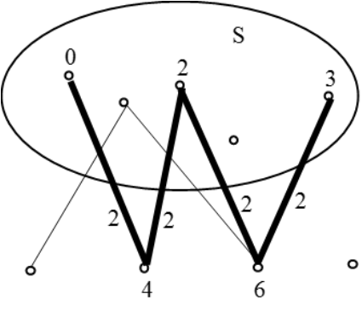
图1 集合S外结点连接示意图
所有图不允许分跨两页。
对于此实习报告，所有图的编号为图1，图2，…, 不要用图1-1, 图1.1等形式。
图建议用PowerPoint画，在WORD中用“选择性粘贴->增强图元文件”从PPT页面中复制粘贴到WORD中。
图1所示的内嵌式图片是粘贴在一个文本框中的，这样方便排版。
图在当前页面放不下时，可放在其它页面，即图的说明文字不要求和图在同一页面。
图2展示了较大的流程图直接占用页面总宽度的情形。更大的流程图需要使用连接点分解为几个部分加以展示，每个部分可编号形如图X(a) xxxx图，图X(b) yyy图。

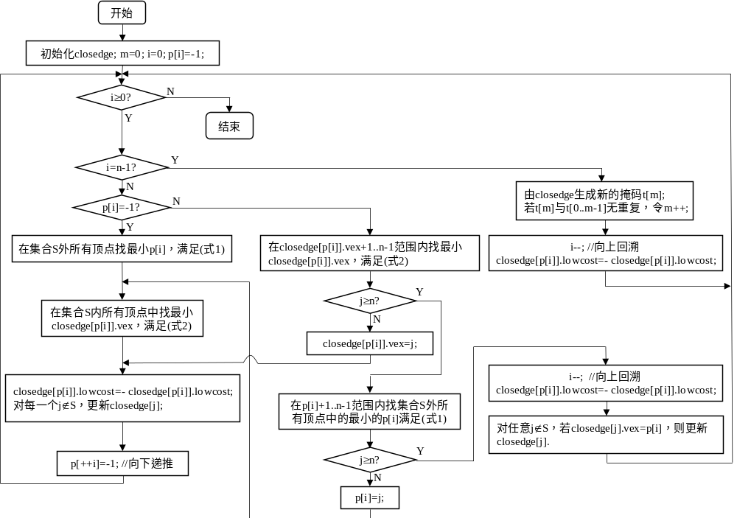
图2 向下递推与向上回溯Prim算法流程图

E-R图、数据流图、用例图、工作流图、时序图、程序流程图等必须符合软件工程规范。

表的排版格式与图类似（表中字号为 5号，字体同正文要求），但需要注意，表号表名是放在表的上方居中排版。表号形如表1，表2，…，不要用表1-1，表1.1等形式。
以下表1是一个分跨两页表格的示例，当表格分跨两页时，请按下面的表1格式在第2页使用续表作为表头并在第2页重复表的标题栏。（注意表中字号都是5号字）

表1 3GPP LTE标准Turbo码188种帧长条件下的QPP交织器的非等价性计数
N | C_{N} | N | C_{N} | N | C_{N} | N | C_{N}
40 | 16 | 416 | 1344 | 1120 | 2688 | 3200 | 203520
48 | 48 | 424 | 208 | 1152 | 36480 | 3264 | 15360
56 | 24 | 432 | 5040 | 1184 | 4032 | 3328 | 96768
64 | 480 | 440 | 160 | 1216 | 8640 | 3392 | 24960
72 | 120 | 448 | 2880 | 1248 | 2688 | 3456 | 330624
表1 续表
N | C_{N} | N | C_{N} | N | C_{N} | N | C_{N}
80 | 96 | 456 | 144 | 1280 | 32256 | 3520 | 19200
88 | 40 | 464 | 672 | 1312 | 4480 | 3584 | 195072
96 | 224 | 472 | 232 | 1344 | 5760 | 3648 | 17280
104 | 48 | 480 | 896 | 1376 | 4704 | 3712 | 55552
112 | 144 | 488 | 240 | 1408 | 19840 | 3776 | 27840
120 | 32 | 496 | 720 | 1440 | 8832 | 3840 | 64512
128 | 1984 | 504 | 720 | 1472 | 10560 | 3904 | 28800
136 | 64 | 512 | 32512 | 1504 | 5152 | 3968 | 59520
144 | 528 | 528 | 480 | 1536 | 65024 | 4032 | 54144
152 | 72 | 544 | 1792 | 1568 | 36960 | 4096 | 2095104
160 | 448 | 560 | 576 | 1600 | 50560 | 4160 | 23040
168 | 48 | 576 | 9024 | 1632 | 3584 | 4224 | 39680
176 | 240 | 592 | 864 | 1664 | 23808 | 4288 | 31680
184 | 88 | 608 | 2016 | 1696 | 5824 | 4352 | 129024
192 | 960 | 624 | 576 | 1728 | 82368 | 4416 | 21120
200 | 720 | 640 | 7936 | 1760 | 4480 | 4480 | 47616
208 | 288 | 656 | 960 | 1792 | 48384 | 4544 | 33600
216 | 1224 | 672 | 1344 | 1824 | 4032 | 4608 | 588288
224 | 672 | 688 | 1008 | 1856 | 13440 | 4672 | 34560
232 | 112 | 704 | 4800 | 1888 | 6496 | 4736 | 71424
240 | 192 | 720 | 2112 | 1920 | 15872 | 4800 | 101120
248 | 120 | 736 | 2464 | 1952 | 6720 | 4864 | 145152
256 | 8064 | 752 | 1104 | 1984 | 14400 | 4928 | 28800
264 | 80 | 768 | 16128 | 2016 | 13248 | 4992 | 47616
272 | 384 | 784 | 9072 | 2048 | 523264 | 5056 | 37440
280 | 96 | 800 | 12480 | 2112 | 9600 | 5120 | 522240
288 | 2208 | 816 | 768 | 2176 | 31744 | 5184 | 744768
296 | 144 | 832 | 5760 | 2240 | 11520 | 5248 | 79360
304 | 432 | 848 | 1248 | 2304 | 146688 | 5312 | 39360
312 | 96 | 864 | 20448 | 2368 | 17280 | 5376 | 96768
320 | 1920 | 880 | 960 | 2432 | 35712 | 5440 | 30720
328 | 160 | 896 | 11904 | 2496 | 11520 | 5504 | 83328
336 | 288 | 912 | 864 | 2560 | 130048 | 5568 | 26880
344 | 168 | 928 | 3136 | 2624 | 19200 | 5632 | 325120
352 | 1120 | 944 | 1392 | 2688 | 23808 | 5696 | 42240
360 | 480 | 960 | 3840 | 2752 | 20160 | 5760 | 145920
368 | 528 | 976 | 1440 | 2816 | 80640 | 5824 | 34560
376 | 184 | 992 | 3360 | 2880 | 36096 | 5888 | 177408
384 | 3968 | 1008 | 3168 | 2944 | 43648 | 5952 | 28800
392 | 2184 | 1024 | 130560 | 3008 | 22080 | 6016 | 91264
400 | 3040 | 1056 | 2240 | 3072 | 261120 | 6080 | 34560
408 | 128 | 1088 | 7680 | 3136 | 149184 | 6144 | 1046528

根据我校本科毕业论文排版规范，所有表格没有左右最外侧的垂直外框线。下面的表2为一个数据表结构描述的示例。
表2 用户信息表
名称 | 代码 | 类型 | 允许为空 | 主键 | 外键
会员编号 | id | Int(4) | N
用户名 | userid | Char(20) | N | P
用户密码 | password | Char(20) | N
权限等级 | rank | Int(4) | N
权限范围 | rankclass | Char(20) | N
电子邮件 | email | Char(20) | N
密码提问 | question | Char(30) | N
密码答案 | answer | Char(30) | N
手机号码 | mobile | Char(20) | N
真实姓名 | name | Char(20) | N
地址 | address | Char(20) | N
邮编 | postnum | Char(10) | N
注册时间 | regdate | Datetime(8) | N

纯数学公式及变量中的字母用斜体，公式请用MathType（请自行下载安装到word中）编辑器。如Huffman二叉树^{[1]}的加权路径长度（WPL，Weighted Path Length）定义为
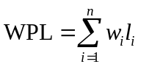 (1)
其中，n表示Huffman二叉叶子结点的个数，w_{i}, l_{i}分别表示第i个叶子结点的权重以及第i个叶子结点至根结点的不带权路径长度(i=1, 2, …, n)。注意这段文字中，字母都要用斜体，阿拉伯数字都用直体，字体均为半角Times New Roman。
对于用程序代码(程序语言变量、数组元素等)表示的公式，全部用直体排版，如下面的公式(2)所示。
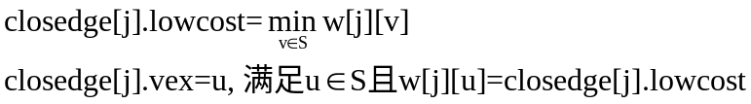 (2)
在正文中内嵌的数学变量及公式，简单的可不使用mathtype公式编辑器排版，如上面公式(1)对n, w_{i}和l_{i}的含义描述。复杂的仍需使用公式编辑器，如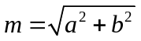 ，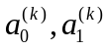 等。

参考文献列表用5号字，格式如下所示。所有参考文献必须在正文中引用。引用参考文献有两种方式，一种为上标，如公式(1)上方Huffman二叉树^{[1]}的加权路径长度；一种为正文描述，如，文献[2-4, 6, 8]给出了XXX算法的描述。以下给出了参考文献列表格式模板。

参考文献
- 严蔚敏, 吴伟民. 数据结构(C语言版). 北京: 清华大学出版社，2009：138-139. //中文书（注意需写出版社所在的城市名）
- Dahlman E, Parkvall S, Skold J. 4G: LTE/LTE-advanced for mobile broadband[M]. Academic Press, 2013: 1-3. //外文书
- Piggin P. Wimax in-depth [broadband wireless][J]. Communications Engineer, 2004, 2(5): 36-39.//外文期刊论文 2(5): 36-39 表示第2卷第5期，36页-39页
- Rhee M Y. CDMA cellular mobile communications and network security[M]. Prentice-Hall, Inc., 1998: 1-2.
- Nee R, Prasad R. OFDM for wireless multimedia communications[M]. Artech House, Inc., 2000: 1-5.
- Gesbert D, Shafi M, Shiu D, et al. From theory to practice: an overview of MIMO space-time coded wireless systems[J]. Selected Areas in Communications, IEEE Journal on, 2003, 21(3): 281-302.
- 刘林，郝莉，马征等. 无线通信系统仿真：IT++分析与实例[M]. 北京:电子工业出版社, 2012: 1-2. //中文书
- Blumenstein J, Ikuno J C, Prokopec J, et al. Simulating the long term evolution uplink physical layer[C]. ELMAR, 2011 Proceedings. IEEE, 2011: 141-144. //国际会议论文
- Lima M V S, Gussen C M G, Espíndola B N, et al. Open-source physical-layer simulator for LTE systems[C]. Acoustics, Speech and Signal Processing (ICASSP), 2012 IEEE International Conference on. IEEE, 2012: 2781-2784.
- 张学臣, 王熹, 谢显中. LTE系统物理层仿真平台的建立及实现[J]. 微计算机信息, 2008, 24(19): 243-244. //中文期刊论文
- 张勇, 宋松伟, 姚毅. MIMO-OFDM 仿真系统及其 IT++ 实现 (英文)[J]. 重庆邮电大学学报 (自然科学版), 2009, 3: 007.
- 3GPP TS 36.211，Evolved Universal Terrestrial Radio Access (E-UTRA); Physical Channels and Modulation(Release 9). Mar.2010,V9.1.0. //技术标准
- 赵宏宇. Turbo 编译码系统高效MAP译码, 无数据辅助SNR估计与多项式交织器设计[D]. 西南交通大学, 2011: 3-4. //博士学位论文
- 李某某. C语言的指针. http://www.abc.com/index/zhol13983591855.html，2014. //网页 实在不知道作者的，可不写作者
- 2026西南交通大学软件工程专业基于工程教育专业认证实训方案(14天) V26.0. //实习单位内部资料

三、实习总结、收获体会：

（此部分至少2个整页：正文及小标题字号均用小4；图表字号五号；正文字体宋体，英文、数字等符号一律用半角字符Times New Roman字体；行距用固定值：20磅）

此部分主要对实习个人经历、软/硬件开发体验、守纪情况、技术学习心得、实习生活、实习单位文化体验等进行描述；
此部分对个人在知识、技能、人文、心理、世界观等方面的收获进行全面总结。

实 习  指 导  教 师  评 语 | 教 师 评 语：  成 绩 评 定：  指 导 教 师（签 名）：  年 月 日

